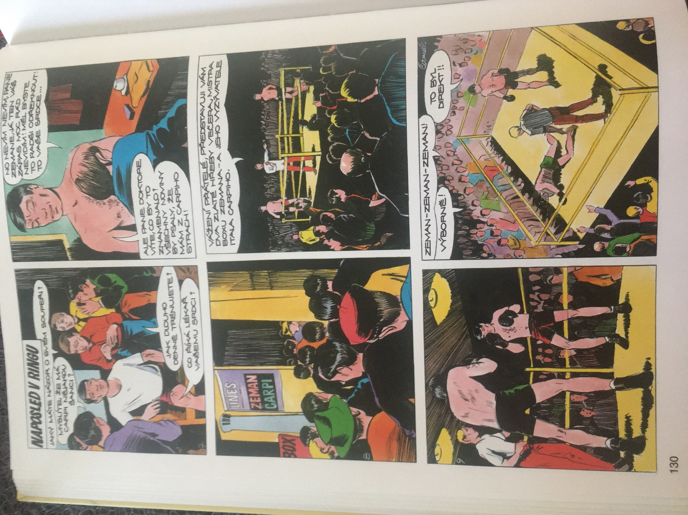
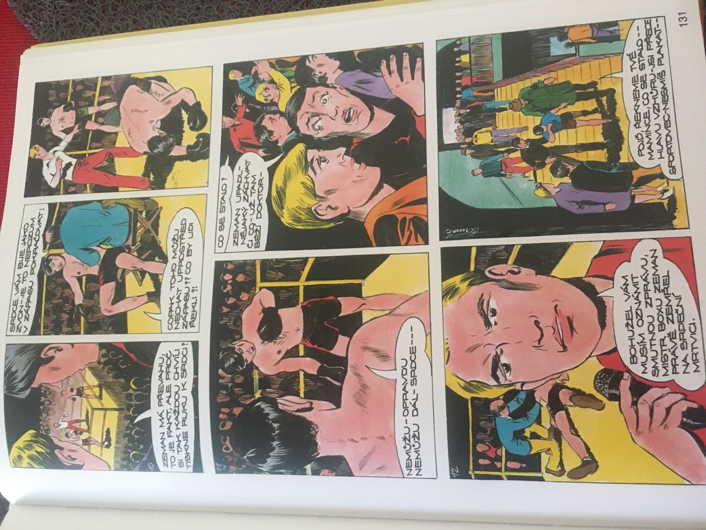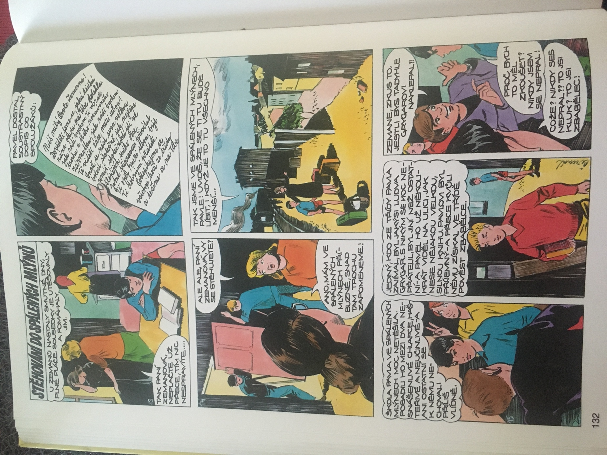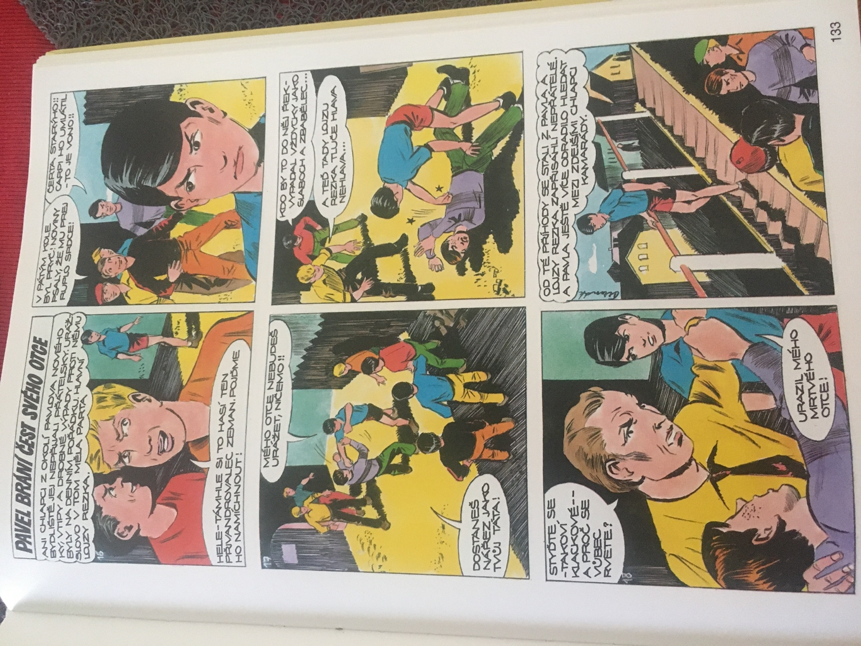

FOGLAR, Jaroslav a Vladimír DOBROVODSKÝ. Svorní gambusíni a jiné příběhy. Ilustroval Bohumír ČERMÁK. Praha: Olympia, 1999. ISBN 80-7033-606-4. str. 130–133

Didaktický potenciál textu.

Text bych zvolila pro 6. – 7. třídu. Text je vhodný k procvičení několika látek. Pracovat se může s celým mnou vybraným textem, případně jen s jednotlivými částmi.
- Psaní velkých a malých písmen. Komiks je (až na dopis od spolužáků) psán velkými písmeny. Jedním z možných úkolů by mohlo být psaní velkých a malých písmen, hledání vlastních jmen.
  - Cíl:
    - Žák rozlišuje vlastní a obecná jména
    - Žák píše správně velká písmena.
  - Úkol:
    - Označte v textu vlastní jména.
    - V dopise od spolužáků jsou zájmena Ti/Tě napsaná velkých písmenem, z jakého důvodu?

- Rozlišení výpovědí dle komunikační funkce. V textu je mnoho výpovědí, které mají rozdílnou funkci. Zde bych doporučila pracovat pouze s jednou dvěma stránkami komiksu, kvůli rozsahu.
  - Cíl:
    - Žák rozlišuje funkci výpovědí.
    - Žák dokáže vytvořit rozkaz, prosbu i oznámení.
  - Úkol:
    - Rozhodněte, jakou funkci mají jednotlivé výpovědi v textu.
    - Na straně 131 promlouvá doktor k Zemanovi. Změň text tak, aby se jednalo o rozkaz.
    - Na straně 133 v předposledním okénku, změňte rozkaz na podmiňovací způsob.

- Porovnání lexikologické stránky. V komiksu se nachází několik slov, či slovních spojení, které žáci již v dnešní době aktivně nepoužívají. Může se také pracovat s ustálenými spojeními jako „zlatý hřeb večera“, „srdce bije jako zvon“, „těžká rána osudu“, „jít ve šlépějích svého otce“, „hlava nehlava“ atd.
Při využití tohoto textu, by se do výuky dala zapojit i dramatizace, kdy by se žáci mohli držet napsaného, případně si text upravit do mluvy, která je jím v dnešní době přátelštější.
  - Cíl:
    - Žák porozumí výrazům, které aktivně nepoužívá z kontextu komiksu.
    - Žák nahradí výrazy, aniž by změnil význam výpovědi.
    - Žák si osvojí ustálené spojení.
  - Úkol:
    - Vyberte z textu slova, které neznáte, případně je nepoužíváte. Nahraďte je podle kontextu jinými slovy.
    - Vyberte z textu ustálené spojení a pokuste se odhadnout jeho význam.

